**ภาคผนวก ง**

**ภาพวิธีเก็บตัวอย่างน้ำและภาพวิเคราะห์คุณภาพน้ำ**

**ภาคผนวก ง**

**ภาพวิเคราะห์คุณภาพน้ำและการเก็บตัวอย่างน้ำ**

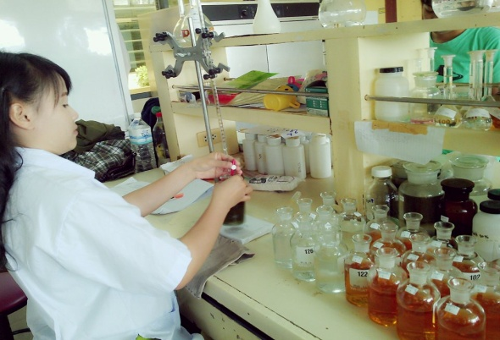 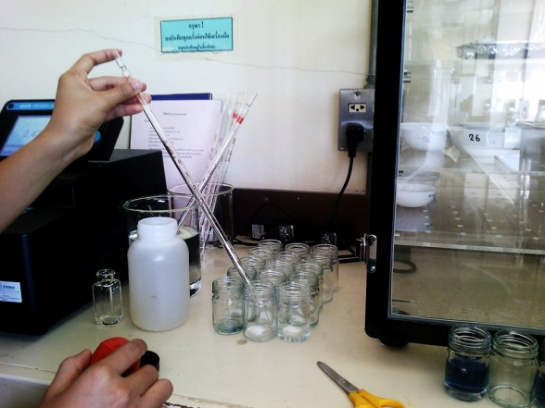

วิเคราะห์หาปริมาณ BOD วิเคราะห์หา PO43-

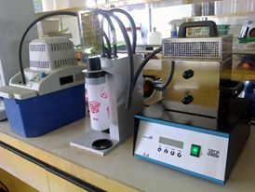 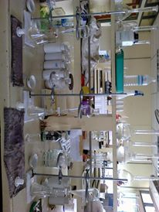

วิเคราะห์หา TKN วิเคราะห์หา FOG

**ภาพที่ ง-1** การวิเคราะห์คุณภาพน้ำทิ้ง

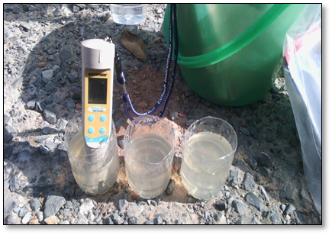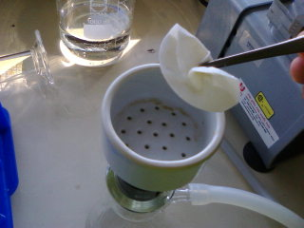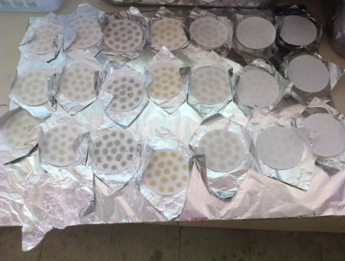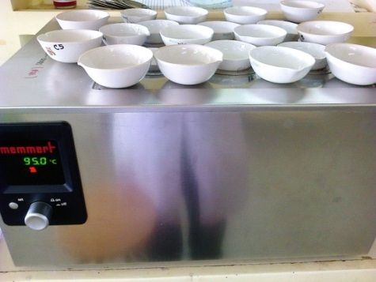

วิเคราะห์หา TDS วิเคราะห์หา SS

วิเคราะห์หา s2- วิเคราะห์หาความเป็นกรดด่าง (ภาคสนาม)

**ภาพที่ ง-2**การวิเคราะห์คุณภาพน้ำทิ้ง

**ภาพที่ ง-3**การเก็บตัวอย่างน้ำจากปลายท่อระบายน้ำทิ้ง 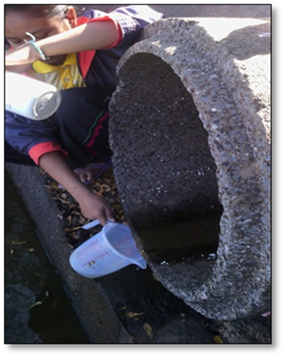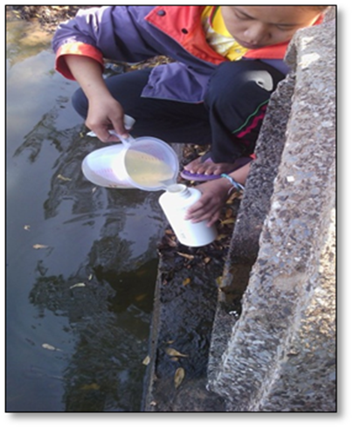

การเก็บตัวอย่างน้ำจากปลายท่อระบายน้ำทิ้ง